Виетнам – Камбоджа – Тайланд
Съкровищата на Индокитай

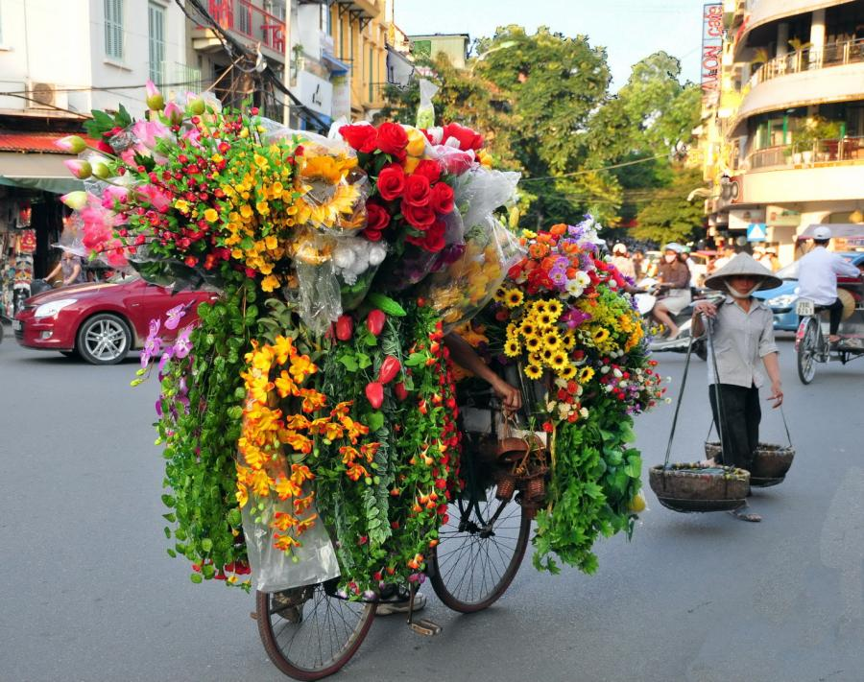
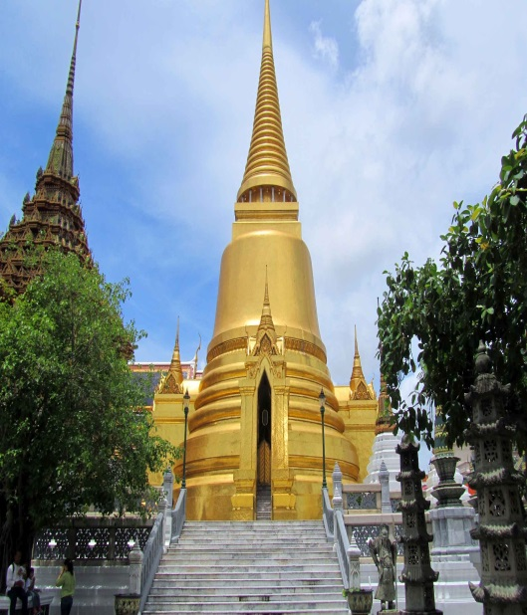
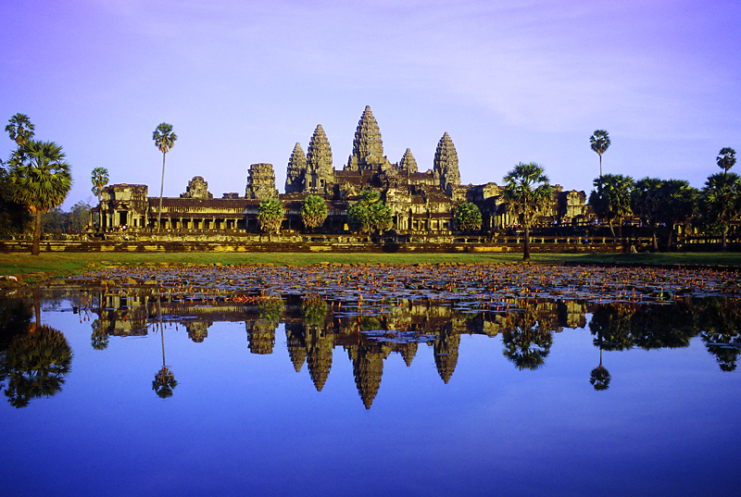

16 дни/ 12 нощувки в хотели + 1 - на борда на делукс кораб в залива Халонг/
13 закуски, 12 обяда, 1 вечеря

Дати: от 24 февруари до 11 март 2017 г.
от 19 април до 04 май 2017 г.
от 13 декември до 28 декември 2017 г.

По маршрут: СОФИЯ – ДОХА – ХАНОЙ – ХАЛОНГ – ХЮЕ – ДАНАНГ - ХОЙ АН – САЙГОН - КУ ШИ – МЕКОНГ - СИМ РИП – АНГКОР - БАНКОК – ДОХА - СОФИЯ

1 ден София – Доха - Ханой
Излитане в 19.50 ч. от летище София с полет на авиокомпания QATAR AIRWAYS за Доха. Кацане в Доха в 01.25 ч. Излитане в 02.20 ч. за Банкок.

2 ден Доха – Ханой
Кацане на летището в Ханой в 16.05 ч. Посрещане и трансфер до хотел. Настаняване и свободно време за почивка след полета. Нощувка.

Ханой – от своето създаване до днес, градът е главен център на един от най – старите и гъсто населени райони на Виетнам – делтата на Червената река. След 1010 г. Ханой бързо се превръща във важен урбанистичен център и скоро се налага като главен град на кралство Виетнам. Днес той представлява пъстра палитра от ралзични културни влияния и архитектурни стилове.

3 ден Ханой
Закуска. Начало на целодневна обиколка на Виетнамската столица, която включва – площад Ба Дин, със сградите на парламента и мавзолея на Хо Ши Мин, следва посещение на Храмът на литературата – конфуциански храм, считан за първия университет във Виетнам. Обяд в местен ресторант и програмата продължава с посещение на един от най – интересните музеи на Ханой – Етноложкия музей, в който са представени над 10000 експоната, разкриващи интересни подробности за живота и бита на 54 – те етноса, които съставляват населението на Виетнам. В късния следобед групата ще има възможност да преживее незабравима разходка с рикши в старата част на града. Разходка около езерото Хоан Кием и свободно време. Денят завършва с уникално шоу – театрално куклено представление във вода. Нощувка.

4 ден Ханой – Халонг
Закуска. Денят е посветен на очарованието на залива Халонг /UNESCO/. Отпътуване в посока залива Халонг. „Заливът на спускащия се дракон“ е поредното доказателство за величието на природата. От нефритено-зелената вода на залива се издигат над 1900 острова с различни големина и форма. Благодарение на островите, дори най – силните ветрове отслабват в района на залива и не оставят и следа върху гладката като стената на шлифован изумруд, смарагдово зелена водна повърхност. Красотата и великолепието на Халонг, ще пленят завинаги всеки, който е имал щастието да зърне това природно чудо. Качване на луксозен кораб и начало на круиз по водите на залива. Програмата предвижда обяд, включващ местни рибни деликатеси, разходка с лодка из теснините и пещерите на залива, време за плаж на един от многото красиви острови. Връщане на кораба. Вечеря на борда на кораба. Нощувка в каюта.

5 ден Халонг – Хюе
Желаещите могат да се събудят с изгрева и да се включат в ранна тай чи практика или да направят снимки на изгряващото над водите на залива слънце. Закуска и посещение на най – красивата пещера в района - Сунг Со. Връщане на кораба и посещение на рибарско селище, Острова на кучетата и др. Обяд в местен ресторант. В края на круиза трансфер с автобус до летището на Ханой и вечерта полет за Хюе. Кацане в бившата столица на Виетнам. Трансфер и настаняване в хотел. Нощувка.

Хюе е главен град на Централен Виетнам, който е обявен за столица през 1802 г. от императорите от династията Нгуен и запазва този статут до 1945 г. Днес градът впечатлява със своята пищна архитектура и живописно разположение на бреговете на Перлената река.

6 ден Хюе
Закуска. Начало на обиколка на старата част на града. Обиколката предвижда посещение на гробниците на четвъртия и дванадесетия император от династията Нгуйен. Обяд в местен ресторант. В следобедните часове разходката във великолепния град продължава с посещение на Забранения Пурпурен град или иначе казано личните покои на владетелското семейство и ядрото на държавната администрация. Предвижда се и посещение на сградата на императорския театър и пагодата Тиен Му, която с височината си от 21 м е сред най - високите и елегантни сгради в комплекса. Нощувка.

7 ден Хюе – Дананг – Хой Ан
Заксука. Отпътуване за Дананг. Пътят минава през един от най- живописните проходи на територията на Виетнам, чието име буквално преведено означава „ море и облаци“. Причината за това наименование е разположението на прохода на около 500 м надморска височина, сред постоянно обгръщащи го облаци, между които се разкриват спиращи дъха гледки към белите плажове и сините води на Южнокитайско море. След пристигането в Дананг, начало на обиколка, включваща Музея на скулптората – посветен на произведенията на представителите на кралство Чампа, което редом с империята на Ангкор в продължение на десетилетия е важен фактор в политическия и културен живот на региона. Музеят съдържа над 300 статуи от пясъчник и теракота, посветени на различни индуистки божества като Шива, Вишну, Брама, божествени танцьорки – апсари и свещенната крава Нанди. Обяд в местен ресторант. Групата продължава към малкото градче Хой Ан, което крие в сърцето си огромно културно- историческо богатство. През XVI в. Хой Ан се превръща в проспериращо пристанище, в което търговци от цял свят предлагат своите стоки. Оръжие, олово, сяра, коприна, подправки, скъпоценни метали и бижута са само част от стоките, с които многобройни кораби са акостирали в пристанището на р. Ту Бон. Градът се гордее със старите си къщи, издигнати с дървен материал от редки дървесни видове и богато декорирани с резби и лакирани повърхности. Настаняване в хотел. Нощувка.

8 ден Хой Ан – Дананг – Хо Ши Мин/ Сайгон
Закуска. Начало на пешеходна обиколка на Хой Ан, която включва закрития японски мост, пагодата Онг и някой от старите къщи в града. Кратко свободно време за разходка. Обяд в местен ресторант. Трансфер до Дананг и следобеден полет за Хо Ши Мин /Сайгон до 1975 г./. Образователен, културен, търговски и туристически център, градът е известен като „Перлата на далечния изток“. Трансфер и настаняване в хотел. Нощувка.

9 ден Хо Ши Мин/ Сайгон
Закуска. Посещение на тунелите в Ку Ши, превърнати от местните жители в своеобразен подземен град, чиито лабиринти са с дължина от над 200 км. Обиколката включва посещение на бомбоубежищата, спалните и заседателните зали, намиращи се в комплекса. Обяд в местен ресторант. В следобедните часове туристическата програма продължава с Катедралата Нотр Дам – спомен от френската колонизация на страната, Общината, сградата на старата Поща, бившия Президентски дворец. Свободно време за пазар. По желание круиз с лодка по р. Сайгон с включена вечеря. Връщане в хотела. Нощувка.

10 ден Хо Ши Мин/ Сайгон – делтата на Меконг – Сим Рип
Закуска. Екскурзия до делтата на р. Меконг и град Май То, откъдето започва плаване покрай бреговете на полуостров Тон Ланг. Посещение на остров, където може да се запознаете с бита на местните жители и да опитате различни вкусни плодове, както и да се насладите на глътка чай с мед под звуците на фолклорна музика. Ще се повозите на конски впряг и отново на лодка по каналите на острова и ще посетите пчеларници и фабрика за производство на кокосови сладки. Обяд в ресторант-градина с местни специалитети. Трансфер до летището в Сайгон и следобеден полет за Сим Рип. Градът, създаден в периода IX – XIV в. от Кхмерската династия, е люлка на камбоджанската цивилизация и един от най – значимите археологически комплекси в Югоизточна Азия. На площ от над 600 кв.км могат да бъдат видяни 12 броя храмови комплекса и над 100 величиствени архитектурни паметници от времето на кхмерската държава. Настаняване в хотел. По желание вечеря на бюфет с традиционно Апсара шоу. Нощувка.

11 ден Ангкор
Закуска. Отпътуване за храмовия комплекс Ангкор. Първата спирка е на величествения Ангкор Том или Великият град. Посещение на великолепния храм Байон, внушителната Южна порта, храма Фимеан и Бафон. Обяд в местен ресторант. Следобед обиколката ще продължи с посещение на едно от седемте архитектурни чудеса на света – великият Ангкор Ват, архелогическо и артистично място, впечетляващо със своите размери и специално разположение спрямо слънцето и луната. Това пресътворение на индуския космос е построено от кхмерския крал Суриаварман II като негов мавзолей през първата половина на XII в. В късния следобед обиколката продължава с посещение на най - стария храм в комплекса Пном Бакенг, построен още през IX в. От възвишението, на което се намира храмът, привечер се разкрива приказна гледка на намиращия се в далечина храм Ангкор Ват на фона на залязващото слънце. Връщане в хотела. Нощувка.

12 ден Ангкор
Закуска. Обиколката на комплекса Ангкор продължава с посещение на храма Томанон, построен по същото време, в което е построен прочутият Ангкор Ват. Обяд в местен ресторант. Следва посещение на храмовете Краван и Та Пром, които френски археолози умишлено оставят в забвение, за да покажат деструктивната функция на природата. Обиколката продължава с посещение на още няколко от по - малките, но изящни храмове в комплекса. Връщане в хотела. Нощувка.

13 ден Сим Рип – Банкок
Закуска. Посещение на традиционно селище и разходка с лодка по водите на най – голямото сладководно езеро в Югоизточна Азия - Тонле Сап. Езерото е известно с богатата си флора и голямото разнообразие на животински видове. Следва свободно време за разходка и пазар в Сим Рип. Обяд в местен ресторант. Трансфер до летището и следобеден полет за Бангкок. Кацане на летище Суварнабуми в Банкок – „Земята на усмивките”. Посрещане на летището и настаняване в хотел. Свободно време и първи впечатления от града. Банкок – Тайландската столица често бива описвана като пъстроцветна , екзотична, пренаселена, динамична, величествена…. И всичко казано за този град е вярно. Опитайте от магията на Ориента, потопени в 8- милионния град на красотата, историята, културата, религията и… изненадите. По желание Тай вечеря с традиционни танци. Нощувка.

14 ден Банкок
Закуска. Начало на целодневна туристическа обиколка в Банкок. В града се намират три от най - важните храмове в Тайланд. Първа спирка ще бъде Златният храм, който е известен със статуята на Буда, изработена от злато и тежаща 5.5 т. Обиколката продължава с посещение на китайския квартал и най – стария храм в Банкок – Ват По. Районът около храма е известен като място, на което може да се насладите на най - добрия тайландски масаж. Тук се намира и училище за традиционна медицина, считано за най - стария университет в Тайланд. Следва посещение на Големия дворец и Храма на Изумрудения Буда, където може да се види статуя на Буда, изваяна от монолитен смарагдов блок. Обяд в местен ресторант. Следобед разходка с лодка по водите на р. Чао Прая и посещение на храма Ват Арун, известен със своята 75 - метрова пагода. Връщане в хотела. Нощувка.

15 ден Банкок – Аютая - Доха
Закуска. Свободно време или по желание целодневен тур до Аютая - старата столица на Тайланд, която е като оазис сред модерните градове на Тайланд. Заобиколен от три мощни реки, в центъра на града са съхранени останки от бляскавото минало на великолепния някога град. След останките от някога величествената столица, групата ще посети лятната резиденция на Тайландските владетели, живописно разположена на бреговете на р. Чао Прая. Оттам групата ще се качи на борда на кораб, с който ще се върне обратно в столицата, избягвайки от натоварения трафик и наслаждавайки се на вкусен обяд. Късният следобед връщане в Банкок. Вечерен трансфер до летището. Полет на авиокомпания QATAR AIRWAYS за Доха в 01.35 ч.

16 ден Ханой – Доха
Кацане в Доха в 05.45 ч. Полет от Доха за София в 06.40 ч. Кацане в София 10.55 ч.

КРАЙНА ЦЕНА С ВКЛЮЧЕНИ ЛЕТИЩНИ ТАКСИ: 5365 лв.

Пакетната цена включва: самолетен билет международен полет София – Доха – Банкок – Ханой – Доха - София на авиокомпания Qatar Airways, летищни такси /60 EUR към 27.12.16 г./, 12 нощувки в хотели 4****, от които 2 - в Ханой , 2 - в Хюе, 1 - в Хой Ан , 2 – в Хо Ши Мин, 3 – в Сим Рип, 2 – в Банкок, 1 нощувка – в делукс каюта на кораб из залива Халонг, 13 закуски, 12 обяда в местни ресторанти, 1 вечеря на борда на кораба, самолетен билет с включени летищни такси Ханой - Хюе, самолетен билет с включени летищни такси Дананг – Хо Ши Мин, самолетен билет с включени летищни такси Хо Ши Мин - Сим Рип, самолетен билет с включени летищни такси Сим Рип – Банкок, всички трансфери от/до летището, транспорт с климатизиран автобус, беседа на местни екскурзоводи на английски/руски език с превод на български език от водача на групата, туристическа програма в Ханой, Хюе, Дананг, Хой Ан, Хо Ши Мин, Сим Рип, Банкок, разходка с велорикши в Ханой, водно шоу – куклено представление в Ханой, разходка с кораб из залива Халонг, разходка с лодка по делтата на Меконг, разходка с лодка по р. Чао Прая, всички екскурзии и входни такси на туристически обекти и музеи, посочени в програмата, минерална вода по време на тура, водач – преводач на бълг. език по време на цялото пътуване.
Забележка: пакетната цена е калкулирана при курс 1 USD = 1.84 лв. При увеличение на обменния курс, пакетната цена ще бъде преизчислена.

Доплащане за:
- медицинска застраховка с покритие 25 000 EUR на ЗД „Евроинс“ – 34 лв., над 65 г. – 51.00 лв., над 70 г. – 68 лв.
- единична стая – 895 лв.
- виза за Виетнам – 80 USD
- виза за Камбоджа – 30 USD (полага се на място)
- виза за Тайланд – 30 EUR
- бакшиши за шофьори, екскурзоводи и пиколи – 40 EUR /заплащат се с основния пакет/.

Допълнителни мероприятия /заявяват се предварително и се заплащат с основния пакет/: круиз с лодка по р. Сайгон с включена вечеря – 28 USD, вечеря с традиционно Апсара шоу – 28 USD, Тай вечеря с традиционни танци – 58 USD, екскурзия до Аютая с включен обяд – 104 USD при мин. 15 туристи.

Примерни хотели, ползвани по тази програма – хотел Flower Garden 4* (www,flowergardenhotel.com.vn) или подобен в Ханой, кораб из залива Халонг – Halong Sails (www.halongsails.com), хотел Huong Giang 4* или подобен в Хюе (www.huonggianghotel.com.vn), хотел River Beach Hoi An 4* (www.river-beachresort.com) или подобен в Хой Ан, хотел Royal Hotel Saigon 4* (www.royalhotelsaigon.com) или подобен в Хо Ши Мин/Сайгон, хотел Khemara Angkor 4* (www.khemaraangkor.com) или подобен в Сим Рип, хотел The Berkeley Pratunam 4* (www.berkeleypratunam.com) или подобен в Банкок.

Минимален брой туристи за осъществяване на екскурзията: 15 туристи
Срок за уведомление при недостигнат минимален брой туристи: 10 дни преди началната дата.
Необходими документи: задграничен паспорт с 6 – месечна валидност към крайната дата на пътуване, няма санитарни и медицински изисквания за пътуване (не се налага ваксинация).
Начин на плащане: депозит – 50 % от пакетната цена, доплащане – до 30 дни преди отпътуване.
Застраховка „Отмяна на пътуване“: предоставяме възможност за сключване на допълнителна застраховка “Отмяна на пътуване” по чл. 80, ал. 1, т.14 от Закона за туризма, покриваща разходите за анулиране на пътуването, за съкращаване и прекъсване на пътуването, поради здравословни причини на пътуващия, негови близки, неотложно явяване на дело, съкращаване от работа и др. Стойността на застраховката се изчислява на база крайна дължима сума по договора, като има значение и възрастта на Потребителя. В зависимост от възрастта на туриста стойността на застраховката е между 3% и 8% върху крайната дължима сума по договора за организирано пътуване.

Туроператор “ТА Мондел Травел” е застрахована по смисъла на чл. 97, ал.1 от Закона за туризма в застрахователна компания АЛИАНЦ БЪЛГАРИЯ със застрахователна полица № 13160163000000036/ 31.07.2016 г.

